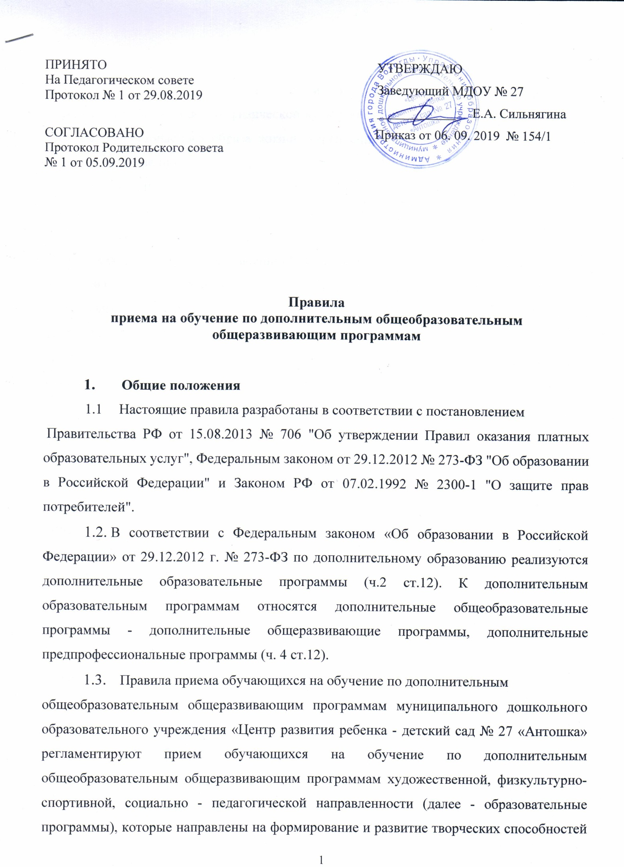 обучающихся; удовлетворение индивидуальных потребностей обучающихся в интеллектуальном, художественно-эстетическом, нравственном и интеллектуальном развитии, а также в занятиях физической культурой и спортом; формирование культуры здорового и безопасного образа жизни, укрепление здоровья учащихся; обеспечение духовно-нравственного, гражданско-патриотического, военно-патриотического, трудового воспитания;- выявление, развитие и поддержка талантливых воспитанников, а также лиц, проявивших выдающиеся способности; создание и обеспечение необходимых условий для личностного развития, укрепление здоровья, и творческого труда обучающихся; подготовка к освоению этапов спортивной подготовки; социализацию и адаптацию обучающихся к жизни в обществе; формирование общей культуры обучающихся; удовлетворение иных образовательных потребностей и интересов обучающихся, не противоречащих законодательству Российской Федерации, осуществляемых за пределами федеральных государственных образовательных стандартов за счет средств физических и (или) юридических лиц.

2. Порядок приема
- На обучение по дополнительным общеобразовательным общеразвивающим программам принимаются все желающие вне зависимости от места проживания по возрастным категориям, предусмотренными соответствующими программами обучения.
Количество мест для обучения по дополнительным общеразвивающим программам определяется муниципальным дошкольным образовательным учреждением «Центр развития ребенка -детский сад № 27 «Антошка» ежегодно.
- В приеме на обучение по дополнительным общеразвивающим программам может быть отказано только при отсутствии свободных мест. В приеме на обучение по дополнительным общеразвивающим программам в области физической культуры и спорта может быть отказано при наличии медицинских противопоказаний к конкретным видам деятельности.
- Прием на обучение по дополнительным общеобразовательным общеразвивающим программам осуществляется по желанию родителей (законных представителей) обучающихся с начала текущего учебного года и может осуществляться в течение всего календарного года.
- Учреждение может осуществлять прием указанного заявления в форме электронного документа с использованием информационно-телекоммуникационных сетей общего пользования.
- Прием на обучение осуществляется по заявлению родителей (законных представителей).
- Учреждение обязано ознакомить родителей (законных представителей) поступающего со своим Уставом, с лицензией на осуществление образовательной деятельности, с образовательными программами и другими документами, регламентирующими организацию и осуществление образовательной деятельности, права и обязанности обучающихся. Факт такого ознакомления фиксируется в заявлении о приеме и заверяется личной подписью родителей (законных представителей) ребенка.
- Информация о направлениях обучения по дополнительным общеобразовательным общеразвивающим программам, количестве мест, расписание размещается на информационном стенде муниципального дошкольного образовательного учреждения «Центр развития ребенка - детский сад № 27 «Антошка» и на официальном сайте учреждения в сети Интернет.
- Прием на обучение по дополнительным общеобразовательным общеразвивающим программам осуществляется путем заключения договора об образовании по дополнительным общеобразовательным общеразвивающим программам в двух экземплярах. Один экземпляр выдается на руки родителю (законному представителю), второй экземпляр хранится в МДОУ № 27 «Антошка» согласно номенклатуре дел.
В договоре об образовании по дополнительной общеобразовательной общеразвивающей программе указываются сведения, предусмотренные Правилами оказания платных образовательных услуг, утвержденными постановлением Правительства Российской Федерации от 15.08.2013 №706.
- Реквизиты приказов о зачислении на обучение по дополнительным общеобразовательным общеразвивающим программам размещаются на информационном стенде МДОУ № 27 «Антошка» и официальном сайте учреждения в сети Интернет.

